МОСКОВСКИЙ АВИАЦИОННЫЙ ИНСТИТУТ

(НАЦИОНАЛЬНЫЙ ИССЛЕДОВАТЕЛЬСКИЙ УНИВЕРСИТЕТ)

МАИ

Институт № 8 «Компьютерные науки и прикладная математика»

Кафедра 806 «Вычислительная математика и программирование»

КУРСОВОЙ ПРОЕКТ

по дисциплине

БАЗЫ ДАННЫХ

Работу выполнили

студенты группы М8О-307Б-21

Друхольский А.К.

Савинова Е.И.

Литовченко А.А.

Работу приняла

кандидат технических наук,

доцент Киндинова В. В.  
Оценка:_________

МОСКВА, 2023

**1. Техническое задание**

1. Назначение проекта: Касса магазина(движение денег, выручка, суммарная выручка для каждого кассового аппарата).

2. Цель создания проекта: создание Telegram сервиса для работы с созданной базой данных, чтобы кассирам, управляющим и отделу кадров было комфортнее выполнять свою работу.

3. Основные задачи проекта:

- Разработка функционала для управления информацией о продуктах, покупках, сканах и сотрудников магазина.

- Дать возможность работникам открывать и закрывать сессии, а также сканировать новые товары.

- Реализация возможности добавления нового товара и изменения цены любого из них для управляющих.

- Обеспечение возможности добавления сотрудников, обозначения их как уволенных

- Управление информацией о сотрудниках

- Гарантирование безопасности и защиты информации(не давать возможность посторонним доступ к информации).

- Генерация протоколов для пользователей для более удобного пользования

Требования к проекту по базам данных:

База данных должна обеспечивать возможность выполнения поставленных задач.

- Сбор и хранение данных о магазине

- Управление данными: добавление, изменение, удаление данных

- Поиск и фильтрация данных

- Аналитические возможности: сравнение, анализ данных

- Интеграция с другими системами

- Масштабирование и производительность

Чтобы удовлетворять поставленным требованиям к функциональности, программа должна содержать следующие формы:

Исполнитель: Савинова Екатерина

- Создание интерфейса для управляющего:

- Возможность просмотра цены товара, а также, при желании, возможность внести изменения цены в таблицу.

- Просмотр всей выручки за время работы магазина.

- Возможность посмотреть, сколько товара осталось на складе, а также добавить нужное количество.

- Управляющий может вносить новый товар в реестр при его поступлении.

Исполнитель: Друхольский Александр

- Создание бота, дающего доступ к другим ботам сервиса

- Добавление и удаление информации работником отдела кадров:

- Добавление нового работника в реестр

- В случае увольнения работника изменение данных о нём с пометкой (FIRED)

- Получение информации о работниках:

- Вывод всех работников

- Вывод номера телефона нужного работника

- Вывод сотрудников, которые работали в определенные дни

- Вывод сотрудников, родившихся позже определенной даты

Исполнитель: Литовченко Анна

- Создание интерфейса для кассира

-Добавление информации о работе кассира:

- Добавления сессии работы кассира

-Добавление информации о совершенных покупках в магазине

-Внесение пробитых товаров

-Добавление информации о стоимости чеков

**2. Проект системы**

**Разработка моделей в ERWIN**

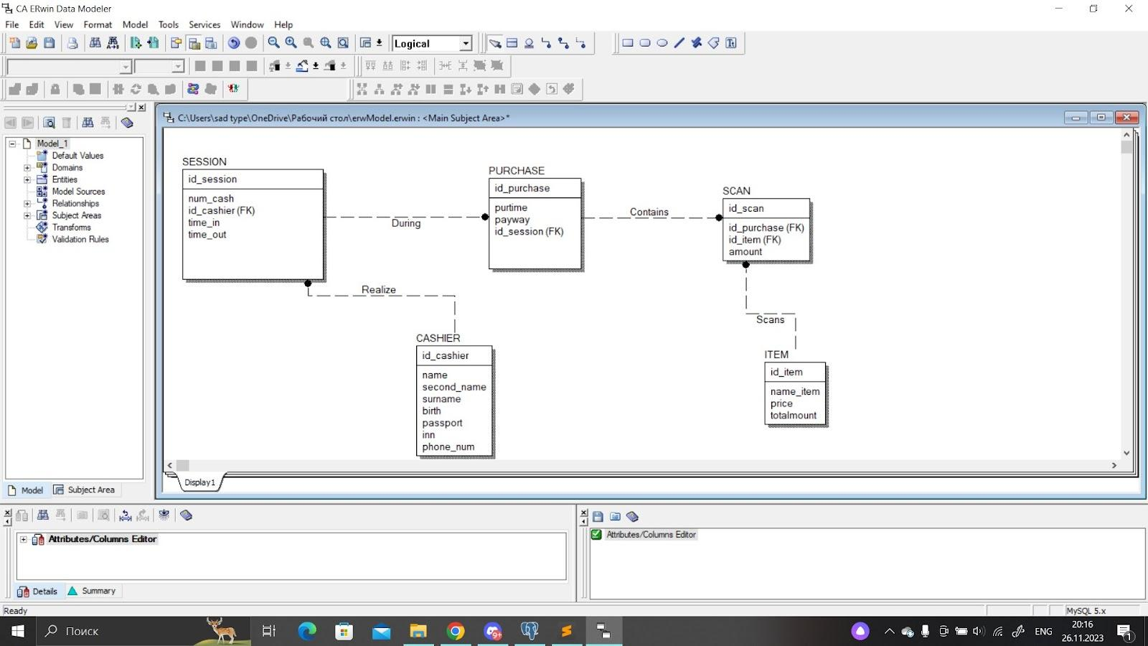

Рис.1 Логическая модель

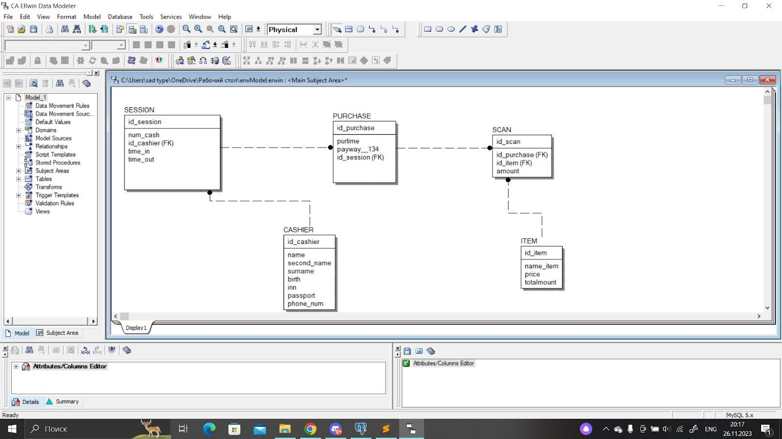Рис.2 Физическая модель

**Таблицы**

**cashier**

Типы данных

● Идентификационный номер кассира (id) - bigint

● Имя кассира (name) - text

● Отчество кассира (second_name) - text

● Фамилия кассира (surname) - text

● Дата рождения кассира (birth) - date

● ИНН кассира (inn) - bigint

● Серия и номер паспорта кассира (passport) - bigint

● Номер телефона кассира (phone_num) - text

**item**

Типы данных

● Идентификационный номер товара (id_item) - bigint

● Название товара (nameitem) - text

● Цена товара (price) - bigint

● Сколько каждого товара в магазине (totalamount) - bigint

**purchase**

Типы данных

● Идентификационный номер покупки (id_purchase) - bigint

● Идентификационный номер сессии (id_session) - bigint

● Время пробития чека (purtime) - timestamp without time zone

● Способ оплаты (payway) - boolean

**session**

Типы данных

● Идентификационный номер сессии (id_session) - bigint

● Номер кассы (num_cash) - bigint

● Идентификационный номер кассира (id_cashier) - bigint

● Время старта сессии (time_in) - timestamp without time zone

● Время окончания сессии (time_out) - timestamp without time zone

**scan**

Типы данных

● Идентификационный номер сессии (id_scan) - bigint

● Идентификационный номер покупки (id_purchase) - bigint

● Идентификационный номер купленного товара (id_item) - bigint

● Количество купленных товаров одного вида (amount) - bigint

**Запросы для создания БД**

CREATE TABLE CASHIER

(

id_cashier INTEGER NOT NULL,

name CHAR(18) NULL,

second_name CHAR(18) NULL,

surname CHAR(18) NULL,

birth DATE NULL,

inn INTEGER NULL,

passport INTEGER NULL,

phone_num VARCHAR(20) NULL

);

ALTER TABLE CASHIER

ADD PRIMARY KEY (id_cashier);

CREATE TABLE ITEM

(

id_item INTEGER NOT NULL,

name_item CHAR(18) NULL,

price INTEGER NULL,

totalmount INTEGER NULL

);

ALTER TABLE ITEM

ADD PRIMARY KEY (id_item);

CREATE TABLE PURCHASE

(

id_purchase INTEGER NOT NULL,

purtime DATE NULL,

payway__134 INTEGER NULL,

id_session INTEGER NOT NULL

);

ALTER TABLE PURCHASE

ADD PRIMARY KEY (id_purchase);

CREATE TABLE SCAN

(

id_scan INTEGER NOT NULL,

id_item INTEGER NOT NULL,

amount INTEGER NULL,

id_purchase INTEGER NOT NULL

);

ALTER TABLE SCAN

ADD PRIMARY KEY (id_scan);

CREATE TABLE SESSION

(

id_session INTEGER NOT NULL,

num_cash INTEGER NULL,

id_cashier INTEGER NOT NULL,

time_in DATE NULL,

time_out DATE NULL

);

ALTER TABLE SESSION

ADD PRIMARY KEY (id_session);

ALTER TABLE PURCHASE

ADD FOREIGN KEY R_8 (id_session) REFERENCES SESSION (id_session);

ALTER TABLE SCAN

ADD FOREIGN KEY R_6 (id_purchase) REFERENCES PURCHASE (id_purchase);

ALTER TABLE SCAN

ADD FOREIGN KEY R_7 (id_item) REFERENCES ITEM (id_item);

ALTER TABLE SESSION

ADD FOREIGN KEY R_9 (id_cashier) REFERENCES CASHIER (id_cashier);

Интерфейсы представленных на рис. 3-6

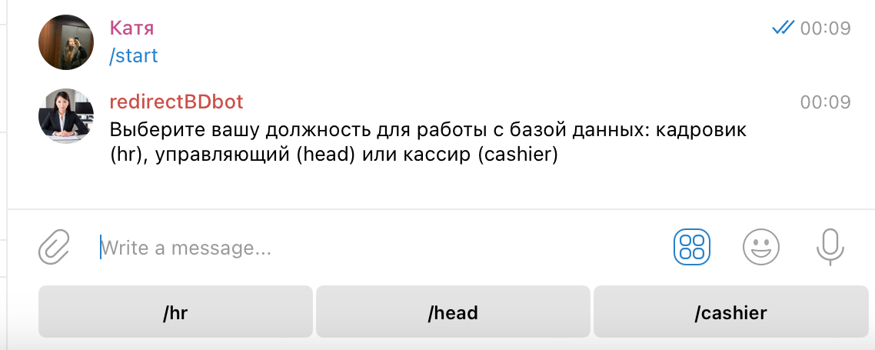

Рис.3 Интерфейс для входа

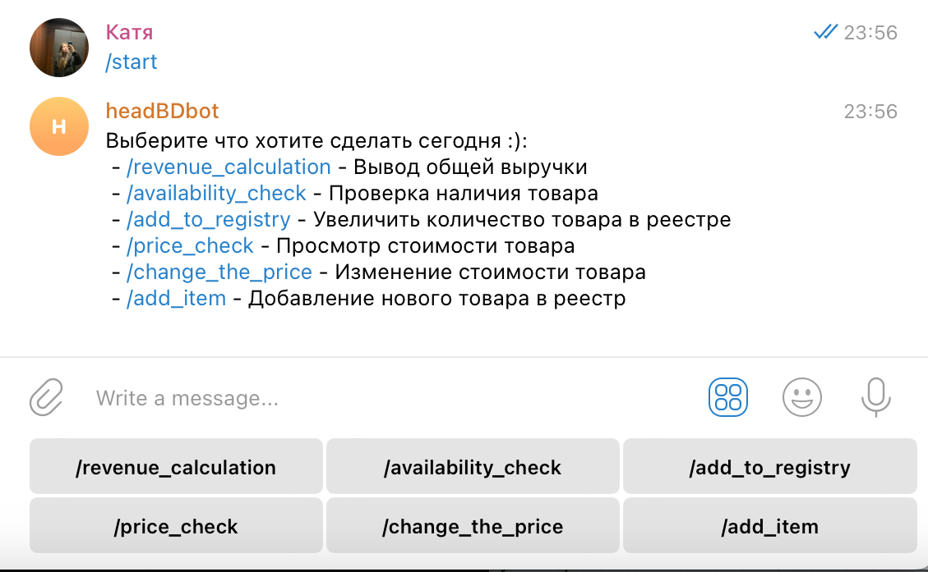

Рис.4 Интерфейс для управляющего

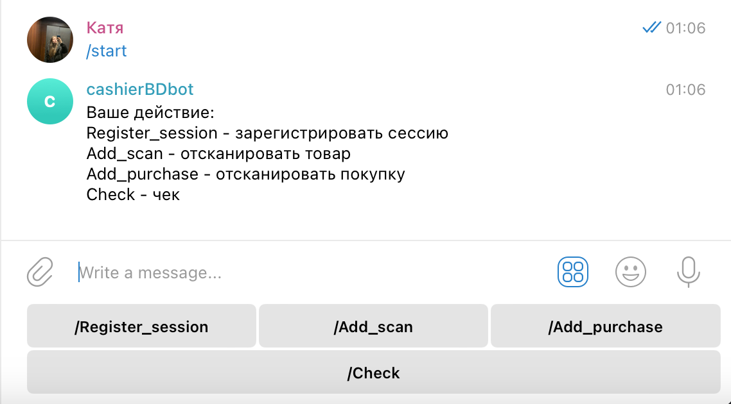

Рис.5 Интерфейс для сотрудников

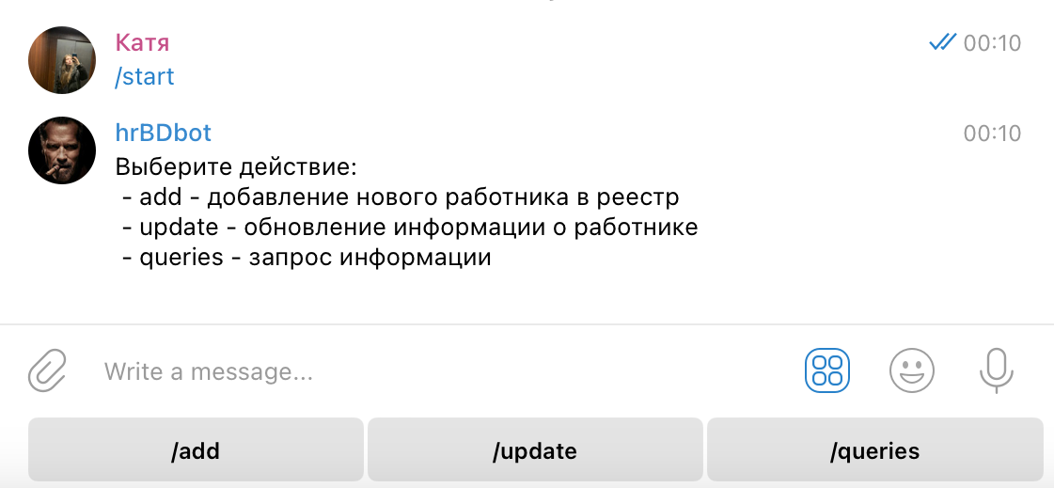

Рис.6(а) Интерфейс для отдела кадров

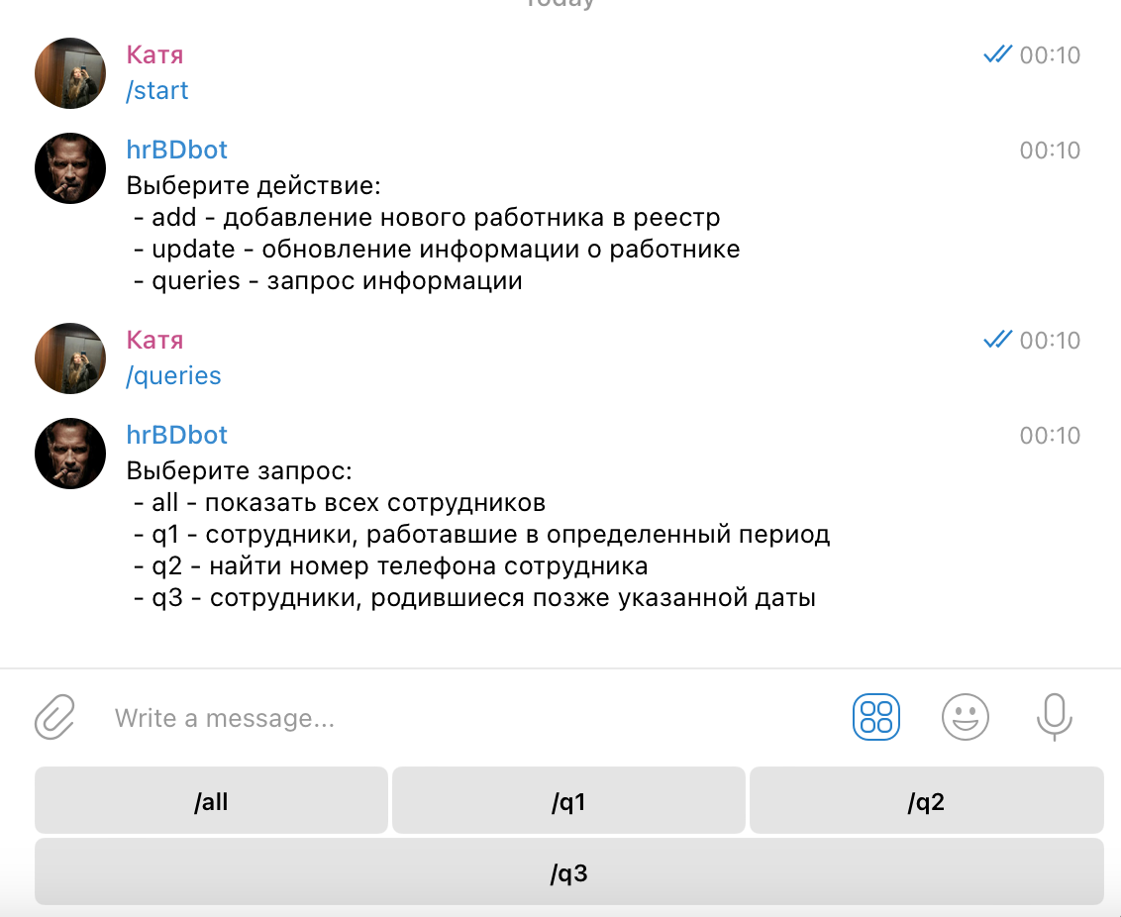

Рис.6(б) Интерфейс для отдела кадров

**3. Реализация**

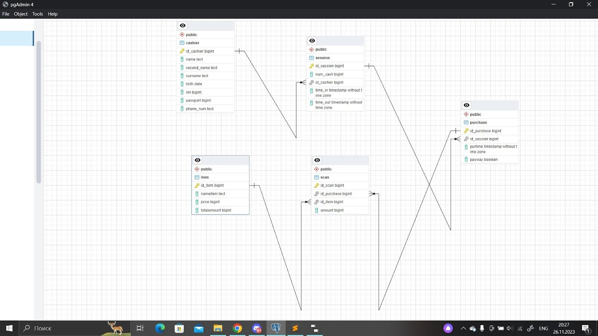

Рис.7 Реализация БД в pgAdmin4

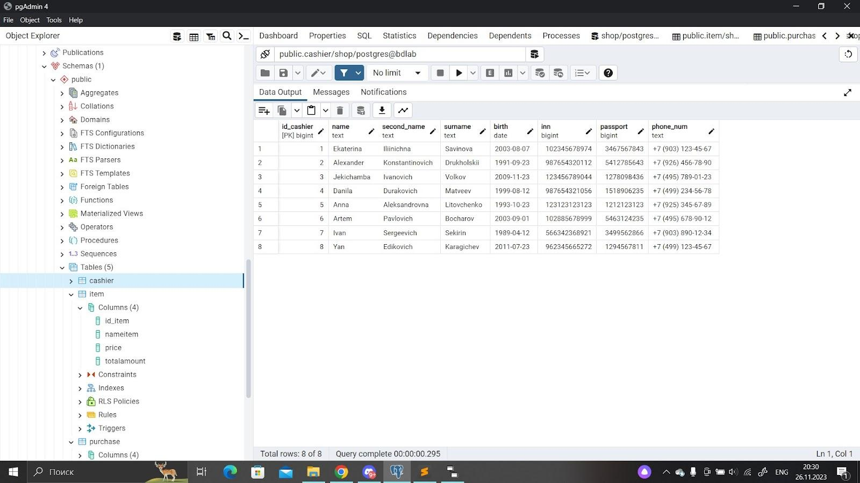

Рис.8 Заполненная таблица «chashier»

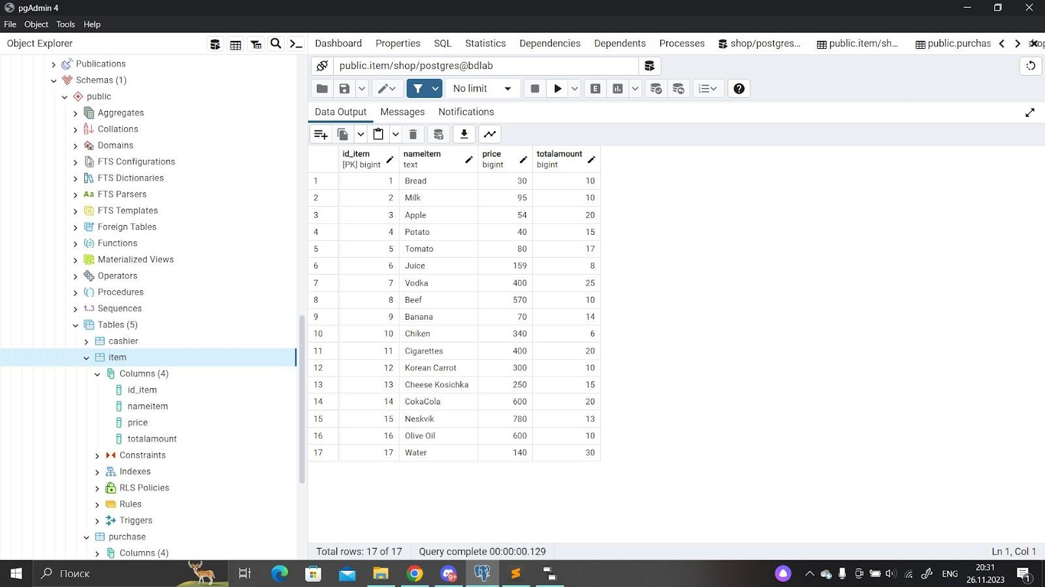

Рис.9 Заполненная таблица «item»

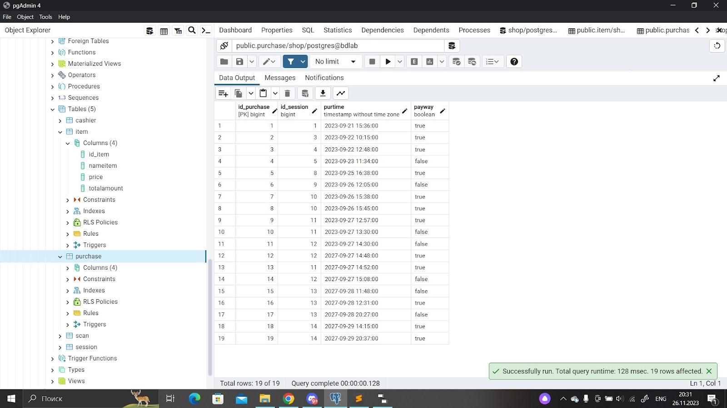

Рис.10 Заполненная таблица «purchase»

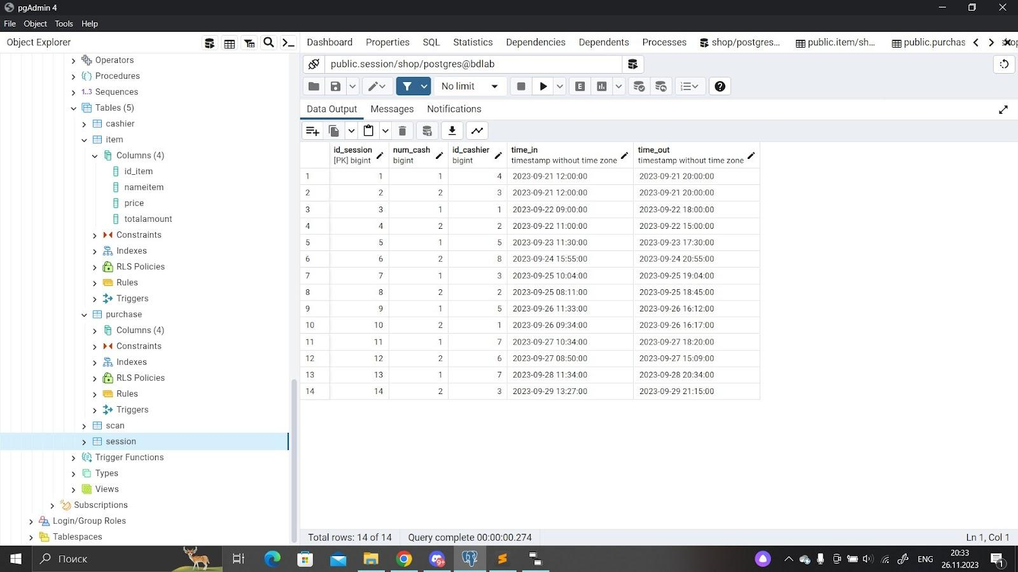

Рис.11 Заполненная таблица «session»

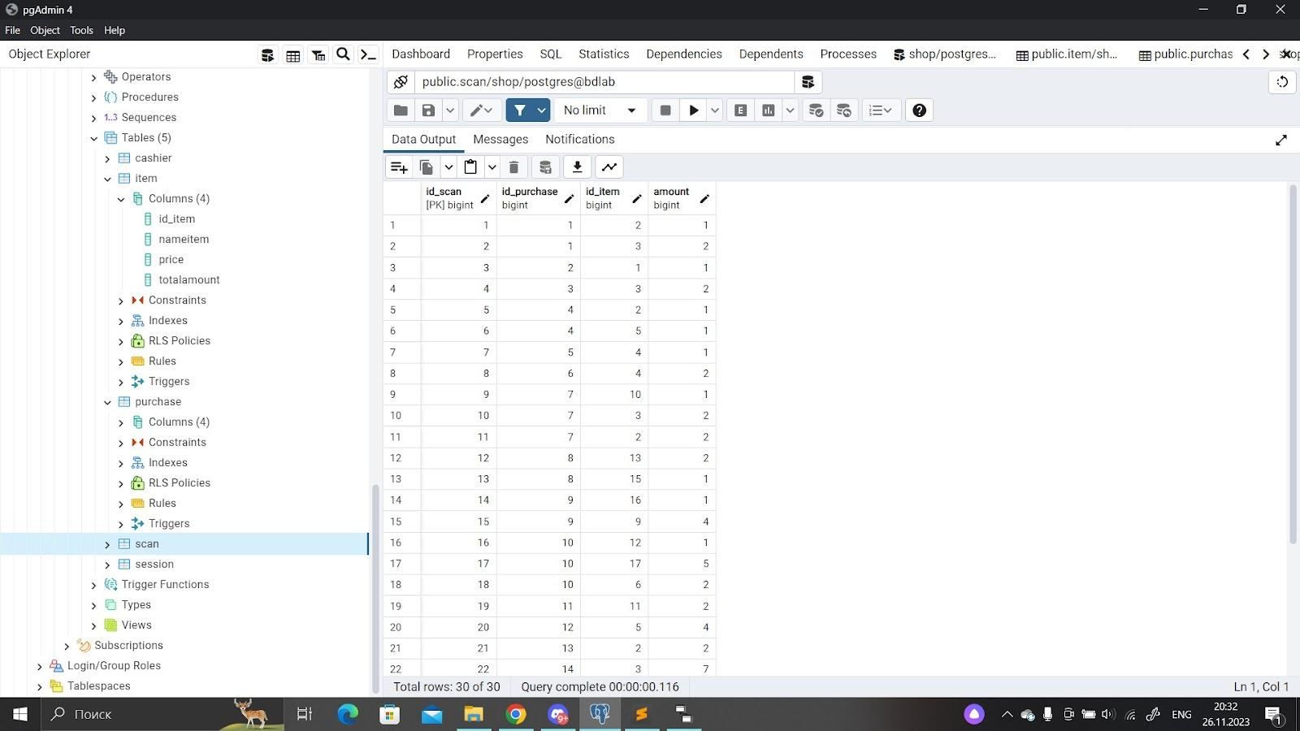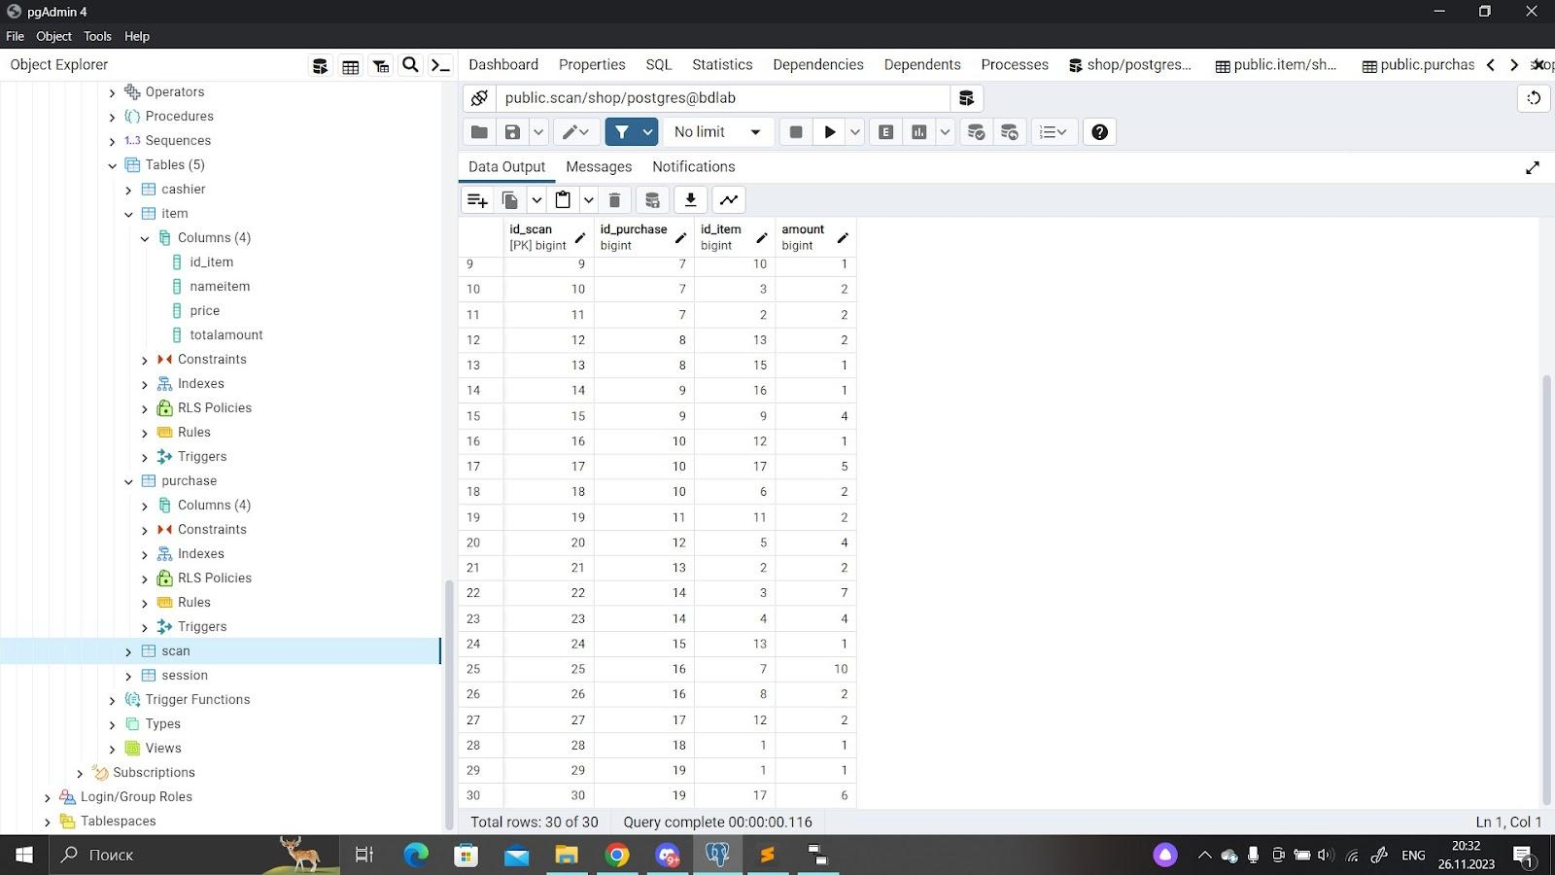

Рис.12 Заполненная таблица «scan»

Далее приведены примеры работы программы для некоторых запросов.

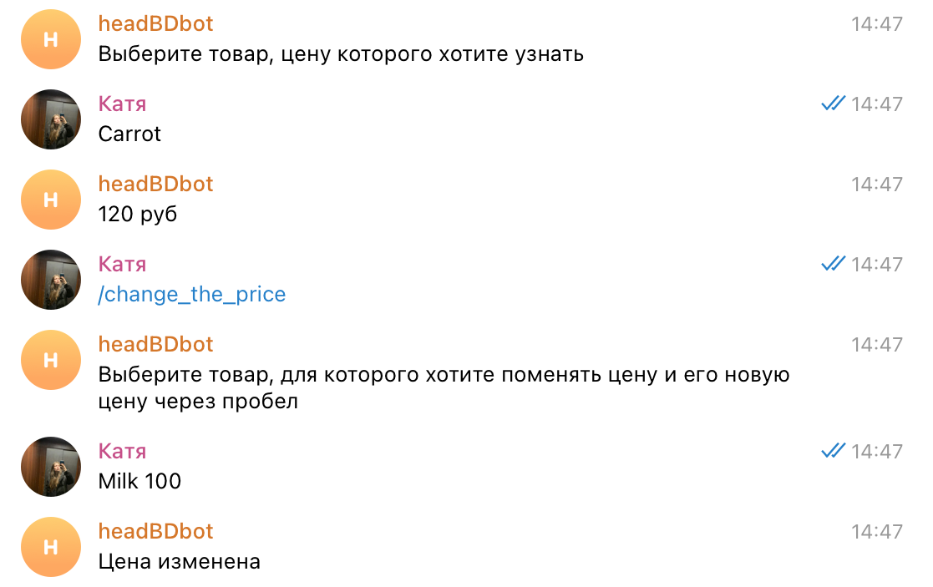

Рис.13 Изменение цены товара, вывод цены товара

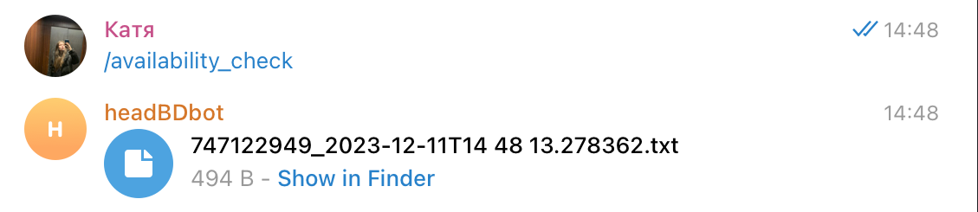

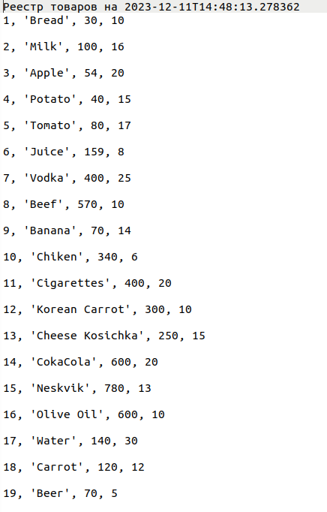

Рис.14 Проверка реестра товаров

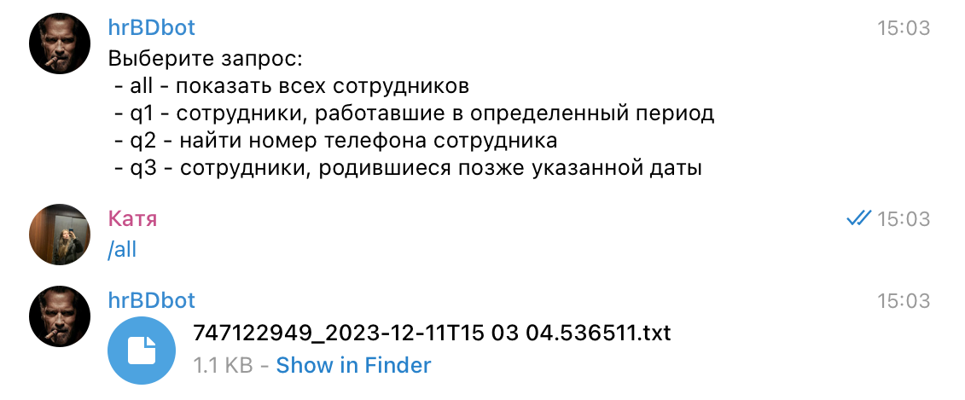

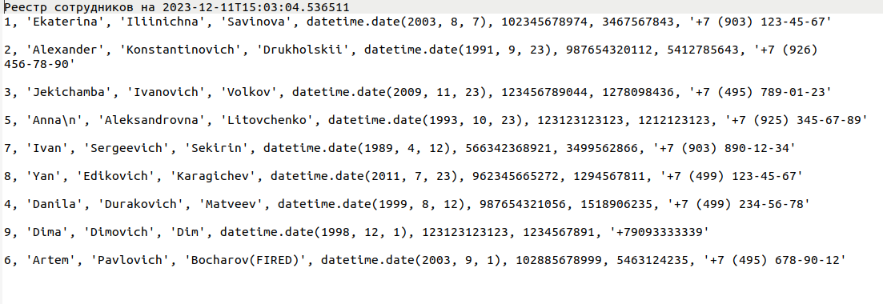

Рис.15 Вывод всех сотрудников в файл на данный момент времени

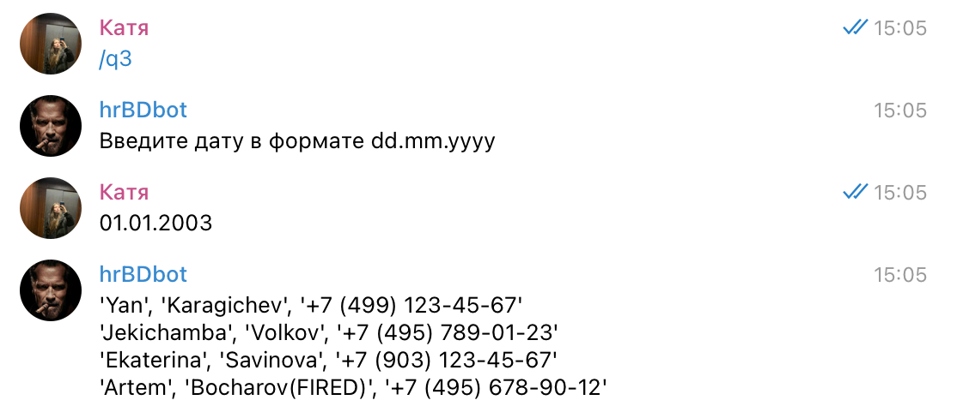

Рис.16 Вывод всех сотрудников, родившихся позже указанной даты

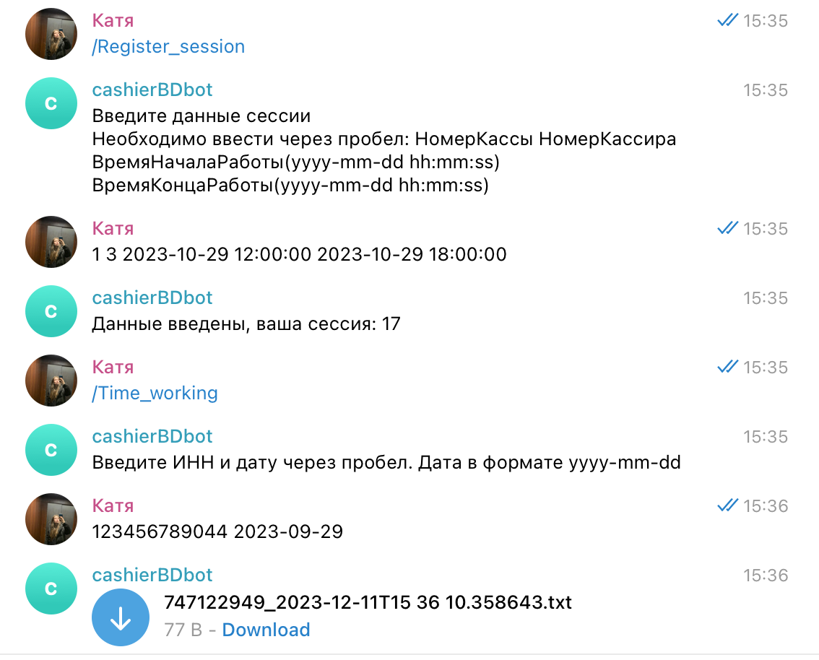

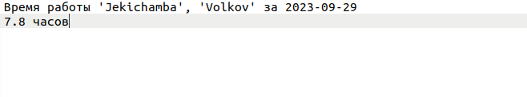

Рис.17 Старт новой сессии и отработанные часы кассира в данный день

***GitHub проекта c полным исходным кодом***

[***https://github.com/ssForz/DbProjectBots/tree/main***](https://github.com/ssForz/DbProjectBots/tree/main)

В репозитории отсутствуют уникальные ключи ботов в целях безопасности